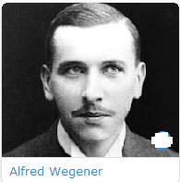
مقدمــــة :في سنة 1910 أدلى العالم الألماني Alfred Wegener بنظرية "زحزحة القارات
مفاد هذه النظرية هو أن القارات كانت ملتحمة على شكل قارة واحدة تسمى la pongée ثم
تفرقت عبر الزمن الجيولوجي إنها نظرية زحزحة القارات .la dérive des continents .
تساؤلات : - ماهي الدراسات والبراهين التي تدعم نظرية زحزحة القارات ؟
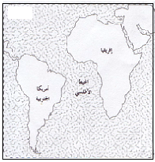
- كيف تنتظم الصفائح على سطح الأرض ؟
- ماهي الطاقة المسؤولة عن حركية الصفائح ؟

1- أهم البراهين المرتبطة بنظرية زحزحة القارات .
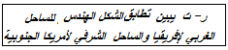
- البرهان المورفولوجي ( الخرائطي ). الوثيقة 1 ص 12
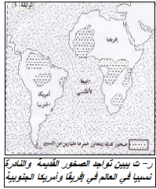
يتطابق الشكل الهندسي للساحل الغربي لإفريقيا والساحل الشرقي
لأمريكا الجنوبية . يدل هذا على أن هاتين القارتين كانتا تشكلان كتلة واحدة .
- البرهان الصخري . الوثيقة 2 ص 12
لاحظ العالم الألماني Wegener بعد تقريب الخريطتين الجيولوجيتين لإفريقيا
و أمريكا الجنوبية أن الصخور القديمة التي يتجاوز عمرها مليارين سنة تتطابق
من قارة لأخرى .
- البرهان المستحاثي .الوثيقة 3 ص 12 .
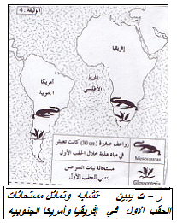
تشابه وتماثل المستحاثات الحقب الأول التي تم العثور عليهما في القارتين ( إفريقيا
وأمريكا الجنوبية ). مثال : الميزوزور زاحفة صغيرة تنتمي الى الحقب الأول
– glossopteris مستحاثة نبات السرخس تنتمي للحقب الأول .
استنتــــاج :
اعتمادا على الأدلة الخرائطية والصخرية و المستحاثية توصل العالم
Wegener الى صياغة نظرية زحزحة القارات التي تنص على
أن كل القارات الحالية كانت فيما قبل ملتحمة على شكل كتلة واحدة تسمى :
اليابسة الوحيدة la pongée والتي تجزأت بعد ذلك الى خمس قارات .
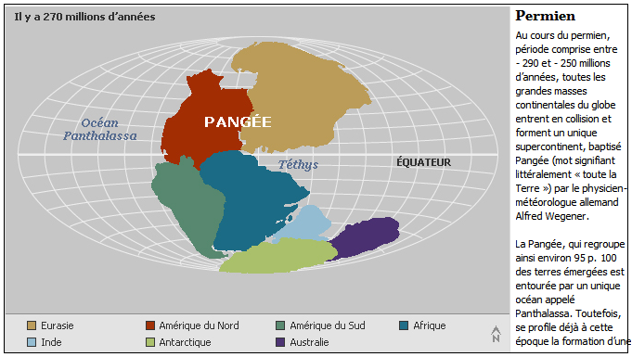
2- الدراسات التي تدعم نظرية زحزحة القارات .
أدى التقدم السريع للتقنيات المعتمدة في استكشاف المحيطات ابتداء من
سنة 1950 الى التعرف على طبوغرافية قعر المحيطات وتحديد عمر
وطبيعة الصخور التي يتشكل منها .
- رسم تخطيطي يمثل طبوغرافية قعر المحيط الأطلسي ( أنظر الرسم )
- استنتج تضاريس المحيط .
يتشكل قعر المحيط الأطلسي من :
- الهضبة القارية التي تمدد القارة على شكل انحدار ضعيف نسبيا الى عمق
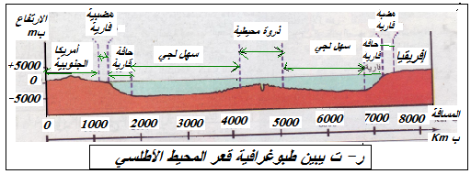
m 200تقريبا .
-الحافة القارية حيث يزداد العمق بسرعة حتى
4000m.
- السهل اللجي : منطقة واسعة مسطحة عمقها
m5000 تقريبا .

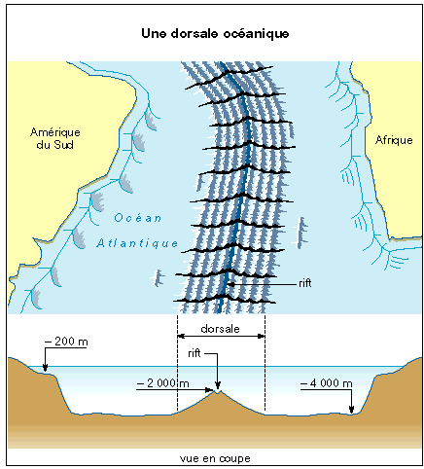
- الذروة المحيطية : la dorsale océanique سلسلة جبلية
بركانية تخترق معظم المحيطات يتوسطها خندق يسمى الخسف rift le
تتميز الذروة بنشاطات بركانية وتكتونية مهمة .

تمريـــن مدمج: اعتمادا على الوثيقتان 4و5 ص 13 :
- ماهي الصخرة التي تكون قعر المحيط الأطلسي ؟
- قارن بين طبوغرافية قعر المحيط الأطلسي وعمر البازلت من
جهتي الذروة .
- اقترح تفسيرا لتشكل واتساع قعر المحيط الأطلسي .
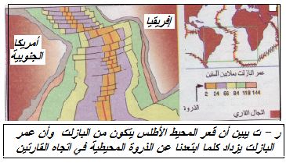
الحـــل :
- الصخرة التي تكون قعر المحيط هي البازلت .
- تبين الوثيقتان 4و5 تماثل طبوغرافية قعر المحيط
الأطلسي وعمر صخور البازلت التي يتشكل منها من
جهتي الذروة ويذل هذا التماثل على أن تشكل صخور
البازلت يتم باستمرار على مستوى الذروة . ويؤدي
التجديد المستمر لصخور البازلت على مستوى الذروة
الى اتساع قعر المحيط الأطلسي وتباعد القارتين
( الإفريقية والأمريكية الجنوبية ) .

استنتـــــاج : لقد مكنت الدارسات المنجزة ابتداء من 1950 من تدعيم نظرية زحزحة القارات . من بين النتائج التي تم التوصل إليها وجود تماثل لعمر البازلت الذي يتشكل منه قعر المحيط الأطلسي من جهتي الذروة وأن عمر هذه الصخور يزداد كلما ابتعدنا من الذروة . تدل هذه المعطيات على أن تشكل وتجديد قعر المحيط يتم على مستوى الذروة ثم يتباعد من جهتي الذروة وهكذا يتسع المحيط الأطلسي وتتباعد القارتين الإفريقية والأمريكية .
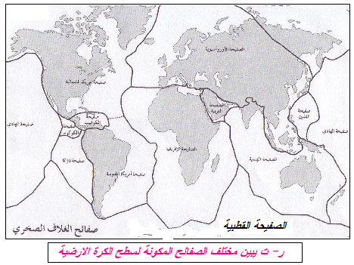
- تعريف الصفيحة الصخرية .
- الصفيحة الصخرية : la plaque lithosphérique هي
قطعة صلبة وهادئة نسبيا من سطح الأرض تحدها مناطق
ضيقة تعرف نشاطا زلزاليا وبركانيا .
2- حدود الصفائح الصخرية .
* نشــــاط .
1 – اعتمادا على الوثيقة 1 ص 14 صف توزيع البراكين
والزلازل في العالم .
- حدد عدد الصفائح التي يتشكل منها سطح الكرة الأرض
و أعط اسم صفيحة محيطية واسم صفيحة محيطية قارية
. ( الوثيقة 2 ص 14)
* الحصيلة المعرفية .
1- تنتشر الزلازل والبراكين على شكل أحزمة تخترق وسط المحيطات كما تنتشر على طول حافات بعض القارات وتحد مساحات هادئة نسبيا .
2-عدد الصفائح التي يتشكل منها سطح الأرض 12 صفيحة .
- اسم صفيحة محيطية: صفيحة نازكا – صفيحة الهادي ..
- اسم صفيحة محيطية قارية : صفيحة أمريكا الجنوبية – صفيحة إفريقيا ...
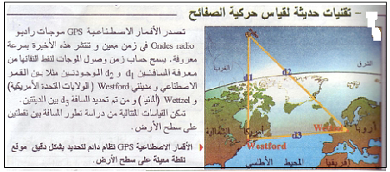
* ملحوظـــة : عدد صفائح الغلاف الصخري 12 صفيحة . وهذا التقسيم للغلاف الصخري لا يتطابق مع القارات و المحيطات الجغرافية ،حيث أن بعض الصفائح محيطية فقط وبعضها قارية ومحيطية في نفس الوقت .
2- تقنيات حديثة لقياس حركية الصفائح .
نشاط : الوثيقتان 3و4 ص 15 .
- اعتمادا على الوثيقة 3 بواسطة ماذا
تقاس حركية الصفائح وعلى ماذا تعتمد
هذه التقنية؟
- حدد اسم الصفائح التي تنتمي إليها كل
واحدة من المدن الممثلة في الوثيقة 4.
من بين هذه الصفائح حدد الصفائح التي
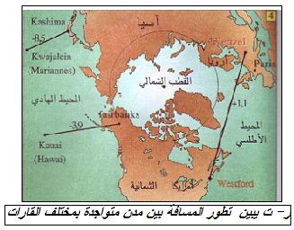
بينها حركة تقارب والصفائح التي بينها حركة تباعد .
* الحصيلة المعرفية .
تقاس حركية الصفائح الصخرية عن طريق الأقمار
الاصطناعية خاصة GPS والتي تصدر موجات راديو .
فإذا علمنا سرعة هذه الموجات وكذلك الزمن التي تستغرقه
للوصول الى نقطة معينة على سطح الأرض .يمكن حساب
المسافة الفاصلة بين القمر الاصطناعي وهذه النقطة بإتباع
الطريقة التالية : v=d/t = سرعة الموجات و t الوقت
التي تستغرقه إذن d= v .t .إذن d₁ = v.t₁ ;d₂=v.t₂
وإذا علمنا أن لدينا مثلث قائم الزاوية فإن d₁² + d₃² = d₂²
إذن d₁² -d₂²= d₃² .
* المدن Paris - Wettzel - Kashima – تنتمي الى الصفيحة الأوروأسيوية .
*المدن Westford - Fairbanks تنتمي الى صفيحة أمريكا الشمالية .
* المدن Kauai - KWAJALEIN تنتمي الى صفيحة المحط الهادي .
*بين الصفيحة الأوروأسيوية و وصفيحة أمريكا الشمالية هناك حركة تباعد .ب 1.1 ستم في السنة
* بين الصفيحة الأوروأسيوية و وصفيحة المحيط الهادي هناك حركة تقارب8.5 ستم في السنة .
* بين صفيحة المحيط الهادي وصفيحة أمريكا الشمالية هناك حركة تقارب ب 3.9 سنتم في السنة
خلاصــــة : تتوزع الزلازل والبراكين النشيطة على سطح الأرض على شكل أحزمة تحد مناطق صلبة وهادئة تسمى الصفائح الصخرية تتحرك هذه الأخيرة بالنسبة لبعضها البعض حسب سرعة محدودة . وينتج عن هذه الحركة إما تباعد الصفيحتين المتجاورتين ( مثل الصفيحة الإفريقية وصفيحة أمريكا الجنوبية ) أو تقاربهما ( مثل صفيحة أمريكا الجنوبية وصفيحة نازكا .)

تمهيد : يتكون سطح الكرة الأرضية من صفائح صخرية تتحرك بالنسبة لبعضها البعض . ولحدوث هذه الحركة لبد من الطاقة .
- ماهو مصدر الطاقة المسؤولة عن حركية الصفائح ؟
1- تطور درجة الحرارة الأرضية ومصدرها .
نشاط :
- – اعتمادا على الوثيقة 1 ص 16 أملأ الجدول أسفله .
2- بين كيف تتطور درجة حرارة الأرض حسب العمق .
الحصيلة المعرفية :
العمق ب km | 1000 | 2000 | 3700
درجة الحرارة ب c° | 1500 | 2000 | 4000
- انظر الجدول
2- ترتفع درجة حرارة الأرض حسب العمق . ويسمى تغير درجة حرارة الأرض حسب العمق بالدرجة السعيرية :le gradient géothermique .
نشاط :
أغلفة كرة الأرضية | الحجم بالمليارkm³ | كمية الأرانيوم بالمليار طن | كمية الحرارة المنتجة بالمليار joules ))في الثانية
القشرة الأرضية | بين 4و4.5 | 9300 | 9000
الرداء | 920 | 27600 | 30000
joule1 : وحدة قياس الحرارة .
- القشرة الأرضية : هو الغلاف العلوي للكرة الأرضية ، يتراوح سمكه بين km4.5 على مستوى المحيطات ( القشرة المحيطية ) و km70 على مستوى القارات ( القشرة القرية ).
- الرداء : غلاف أرضي يوجد تحت القشرة حتى عمق km 2900
- قارن كمية الحرارة المنتجة على مستوى كل من القشرة الأرضية والرداء .
- اعتمادا على الوثيقة 3 ص 16 فسر ارتفاع درجة حرارة الأرض حسب العمق .
الحصيلة المعرفية :
- كمية الحرارة المنتجة على مستوى الرداء أكبر بثلاث مرات من الحرارة المنتج على مستوى القشرة الأرضية .
- ارتفاع درجة حرارة الأرض حسب العمق ناتجة عن تفتت عناصر إشعاعية النشاط مثل الاورانيوم والتوريوم ،التي توجد في المعادن التي تتشكل منها بعض الصخور وتتميز هذه العناصر بعدم استقرارها حيث تتفتت مع مرور الزمن لتعطي عناصر أخرى أكثر استقرارا
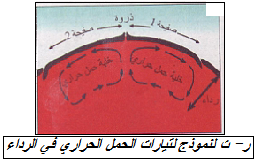
ويصاحب هذا التفتت تحرير الحرارة .
- وهذه العناصر إشعاعية النشاط توجد بكثرة في الرداء أكثر
من القشرة الأرضية وهذا ما يفسر ارتفاع درجة حرارة
الرداء أ كثر من القشرة الأرضية .
2- العلاقة بين تدفق حرارة الأرض وحركية الصفائح .
- فرضيــــة : لتفسر مصدر الحركة النسبية للصفائح
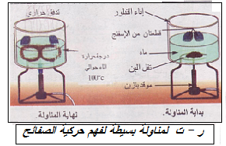
الصخرية يفترض الجيولوجيون وجود تيارات حمل
حراري بطيئة داخل الرداء وهي عبارة عن تنقل المادة
في الحالة الصلبة . محرك هذه التيارات ، الحرارة
الصادرة عن تفتت العناصر الإشعاعية النشاط .
- مناولـــة . (أنضر الرسم ).
تفســــير:
هذه المناولة تقربنا من معرفة العلاقة بين تدفق الحرارة وحركية الصفائح
حيت هنا تمثل القطعتان من الإسفنج بمثابة صفيحتين متجاورتان وان تيارات
الحمل الحراري هي المسؤولة عن حركية هاتين القطعتين . إلا أن هذه المناولة لا تعكس الظروف الطبيعية في العمق سواء من حيث طبيعة وسرعة تيارات الحمل الحراري أو سرعة حركية الصفائح ( بضع سنتمترات في السنة ) أو من حيث طبيعة التيارات والمساحة التي تتم على مستواها .
خلاصـــــة .
- ترتفع درجة حرارة الصخور المكونة للكرة الأرضية حسب العمق . تنتج هذه الحرارة عن تفتت العناصر الإشعاعية النشاط التي تدخل في تركيب الصخور .
يؤدي تدفق حرارة الأرض الى حدوث حركات للمادة في الحالة الصلبة داخل الرداء على شكل تيارات تسمى تيارات الحمل الحراري وهي المسؤولة عن حركية الصفائح .

